江西华恒工程检测有限公司
职业卫生项目信息公开卡
项目/报告编号:HH26XP10
报告完成时间：2026年09月11日

用人单位名称 | 高安田南红狮水泥有限公司（采矿区）
用人单位地址 | 江西省宜春市高安市田南镇
联系人 | 陈习刚/19880726086
报告名称 | 高安田南红狮水泥有限公司（采矿区）2026职业病危害现状评价报告
项目组人员 | 黄永乐、黄伟红、胡刚艳、朱清雯、熊伟
现场调查人员 | 黄永乐、黄伟红 | 采样/检测人员 | 黄永乐、黄伟红
现场调查时间 | 2026年07月2日 | 采样/检测时间 | 2026年07月21日~23日
调查陪同人 | 陈习刚 | 采样陪同人 | 陈习刚
现场调查影像资料 |  | 现场采样、现场检测的影像资料
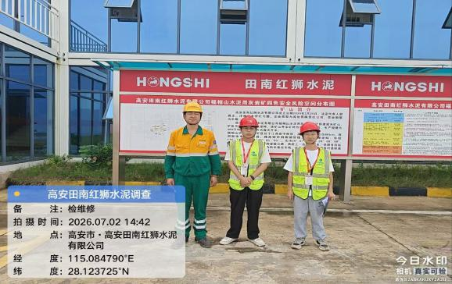  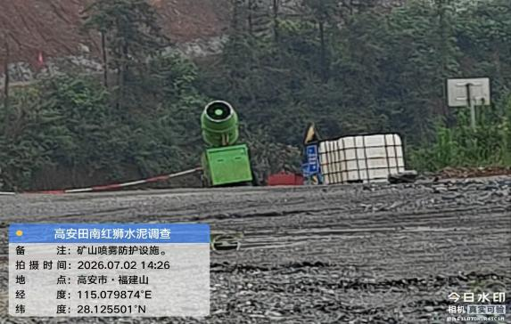 |  | 